Ambassade de Côte d’Ivoire  au Portugal  --------------- | 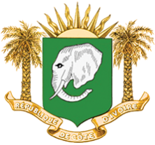 | REPUBLIQUE DE CÔTE D’IVOIRE  Union – Discipline – Travail  --------------

Nº _______/Ambaci/Lisb/CA-LP/OAS/20 Lisbonne, le 24 Mars 2020

L’Ambassade de la République de Côte d’Ivoire informe la communauté ivoirienne qu’afin de contribuer aux efforts des autorités portugaises pour minimiser les risques de propagation du covid-19, les mesures suivantes ont été adoptées à partir du 23 mars 2020 :
1- Fermeture temporaire du service consulaire de l’Ambassade et suspension de la délivrance des visas d’entrée en Côte d’Ivoire jusqu’à nouvel ordre ;

2- Fonctionnement des autres services de l’ambassade conformément au régime de télétravail.

En cas d’urgence, les personnes suivantes peuvent être contactées :

- M. LEVRY Privat, Premier Conseiller : 00351920083591/ 0035193333759108 ;

- M. NDJOMON Marcellin, Conseiller : 00351938098745 ;

- M. Nuno CARVALHO, Assistant du Premier Conseiller : 00351960106770.

E-mail de l’ambassade : info.portugal@diplomatie.gouv.ci

